**Ekologiya və Təbii Sərvətlər Nazirliyi yanında Meşələrin İnkişafı Xidmətinin meşə təsərrüfatına dair oduncağın satışı üzrə 09 sentyabr 2022-ci il tarixində keçiriləcək hərracda satışa çıxarılmış oduncaqlar haqqında məlumat**

Oduncağın saxlanıldığı ərazi: Qax

Oduncağın təyinatı: İşlik

Oduncağın növü: Yalanqoz

Həcmi (m3): 2,19

1m3qiyməti (manatla): 70

İlkin hərac qiyməti (manatla): 153,3

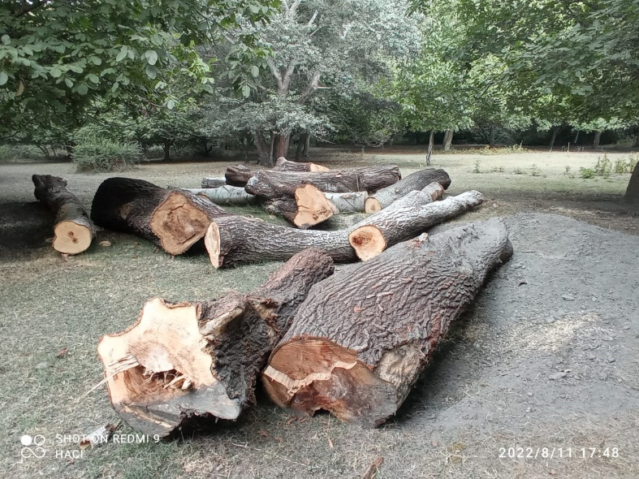Ödəniləcək 10% beh (manatla): 15,33

